Аннотация
Вашему вниманию предлагаются разработка урока «Связи живого и неживого» учебника «Природоведение. Природа. Неживая и живая, 5 класс», автор В.М. Пакулова, Н.В. Иванова.
Данные уроки содержат:
- повторение ранее изученного материала;
- проверку выполнения домашней работы;
- изучение нового материала;
- закрепление изученного материала;
На своих уроках я использую:
- интерактивную доску SMART Board 680i3 со встроенным проектором;
- ПО Easiteach Next Generation

При проведении урока необходим учебник «Природоведение. Природа. Неживая и живая, 5 класс».
Предлагаемый вариант проведения блока уроков позволит преподавателю более наглядно и интересно с использованием интерактивного оборудования (интерактивной доски) познакомить обучающихся с темой занятия. Методическая разработка урока помогут преподавателю наиболее эффективно развивать у обучащихся информационно-коммуникативную культуру. Использование интереса к ресурсам сети Интернет и практически повсеместным его использованием позволяет повысить интерес к изучению естественнонаучных дисциплин. Предлагаемый подход в методике подбора и формирования учебного материала не отменяет традиционный способ, а только обогащает его. Урок с использованием ИКТ значительно актуализирует резервные возможности учеников. Смена функций, мест и времени действий способствует раскрытию личностных качеств учащихся, повышает эмоциональный тонус учебного процесса, улучшает здоровье детей.

КОНСПЕКТ УРОКА
«Связи живого и неживого»
Скрипцова Елена Вячеславовна, учитель биологии МАОУ «СОШ №99» г. Новокузнецка
Класс 5
Тема урока: Природа едина 1 урок
Базовый учебник: Природоведение. Природа. Неживая и живая. 5 класс учебник для общеобразовательных учреждений/ В.М. Пакулова, Н.В. Иванова. -М.: Дрофа, 2011.
Цель урока: Закрепить знания о живой и неживой природе. Познакомить детей с понятиями цепи питания, «невидимые нити». Систематизировать и обогатить знания детей о природных связях.
Задачи:
- обучающие: создать условия для формирования понятий цепи питания, «невидимые нити».
- развивающие:
- создать условия для дальнейшего формирования навыков и умений работать в группе,;
- развитие умения анализировать, сравнивать, обобщать, выделять главное, обобщать, делать выводы;
- развитие логического мышления, воображения.
- воспитательные: воспитывать у учащихся культуру речи, прививать общеучебные умения и навыки, в том числе при работе с электронными образовательными ресурсами.
Тип урока: формирование новых знаний и умений с использованием метода проблемного изложения.
Формы работы учащихся: индивидуальная, фронтальная
Необходимое техническое оборудование: компьютеры, переносные ноутбуки, подключенные к интернету; мультимедийный проектор; интерактивная доска, ПО Easiteach Next Generation.

№ | Этап урока | Страница в ПО Easiteach Next Generation | Деятельность учителя | Деятельность ученика | Время  (в мин.)
1 | 2 | 3 | 4 | 5 | 6
1 | Организационный момент |  | Приветствие. Учитель проводит установочную беседу, в ходе которой, проверяет готовность ребят к уроку. Акцентирует внимание учащихся на значимости обобщения, систематизации знаний; оценивает готовность учащихся к учебно-позновательной деятельности. | Дети слушают учителя. Подготовка к учебной деятельности. | 1 мин.
2 | Постановка цели и задач | 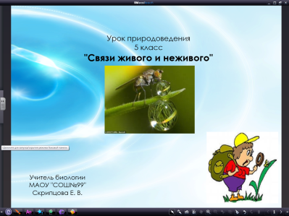 | Ребята, сегодня на уроке мы узнаем, как живые организмы связаны с неживой природой и с другими живыми организмами. А также, какие связи существуют в природе. Познакомимся с понятиями «цепи питания», «пищевые связи». | Слушают учителя | 1 мин.
3 | Актуализация знаний | 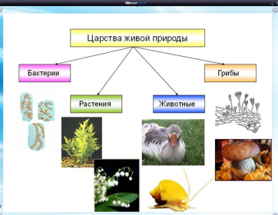 | Ребята, давайте вспомним, какие живые организмы существуют в природе? (животные, растения, грибы, бактерии) | Учащиеся отвечают на вопросы | 13мин.
 |  | 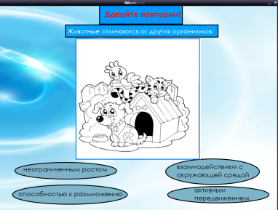 | Совсем недавно мы с вами изучили чем же отличаются от остальных организмов животные, давайте вспомним эти признаки, выполнив упражнение волшебная раскраска. | Обучающимся предлагается вспомнить изученный материал с помощью задания «Раскраска». Выходят к доске по цепочке, если выбирают правильный ответ, картинка окрашивается.
 |  | 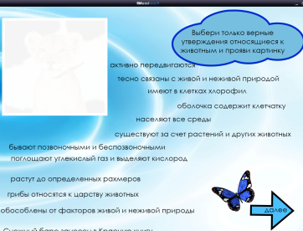 | А теперь пожалуйста выберите только верные утверждения, относящиеся к животным. | Обучающиеся по цепочке выходят к доске. При выборе правильных утверждения картинка начинает проявляться
 |  | 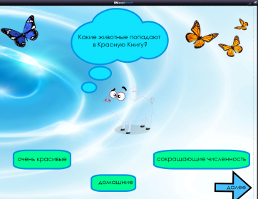 | К сожалению не все животные прекрасно чувствуют себя в окружающей среде. Давайте вспомним какие животные попадают в Красную книгу. | Обучающиеся выбирают правильный ответ на доске. При выборе правильного ответа картинка окрашивается.
 |  | 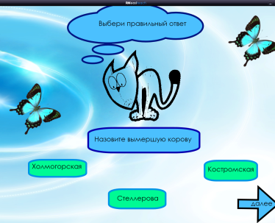 | А теперь вспомните какая же корова уже вымерла? | Обучающиеся выбирают правильный ответ на доске. При выборе правильного ответа картинка окрашивается.
 |  | 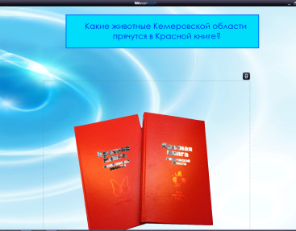 | А теперь давайте заглянем какие же животные прячутся за нашей волшебной Красной книгой. Почему они там спрятались?  Учитель вытаскивает картинки животных. | Обучающиеся узнают животных, называют их, дают краткую характеристику (д/з)
 |  | 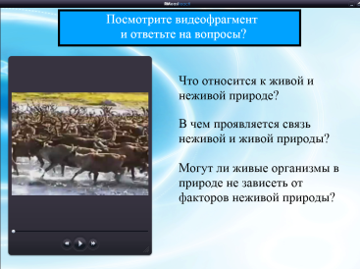 | Давайте посмотрим видеофрагмент о связи живой и неживой природы и ответим на вопросы: что относится к живой и неживой природе? В чем проявляется связь живой и неживой природы? Могут ли живые организмы в природе не зависеть от факторов неживой природы? | Обучающиеся смотрят фрагмент и отвечают на вопросы
4 | Изучение нового материала | 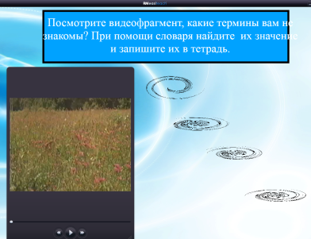 | - Итак, ребята, что мы сегодня будем изучать?  Давайте посмотрим ещё один видеофрагмент. Какие термины вам не знакомы, при помощи ноутбуков зайдите в браузер и найдите их значение, запишите в тетрадь. Кто что записал?  Существует ПИЩЕВАЯ СВЯЗЬ, которую ученые назвали ЦЕПЬ ПИТАНИЯ: сосна → жук-короед→ дятел СЛАЙД №7 | Смотрят видеофрагмент, находят в интернете значение слов и записывают в тетрадь. Зачитывают. | 15 мин.
 |  | 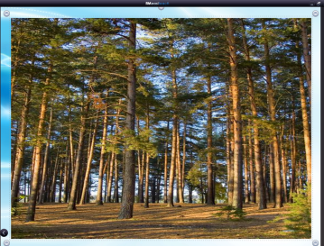 | Живые организмы не могут без воздуха, воды, солнца и его тепла. Из неживой природы они берут все необходимое для жизни.  Однако живые организмы способны влиять на неживое.  Фотосинтез.  - Органические вещества, которые образуются растениями в процессе фотосинтеза, используют как сами растения, так и другие живые организмы.  ПРИМЕР: СОСНОВЫЙ БОР. Посмотрите пожалуйста на картинку, какие связи вы можете увидеть здесь? Почему их называют невидимые нити? | Отвечают на вопросы
 |  | 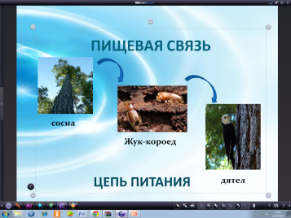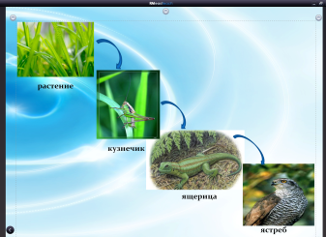 | Структура пищевой цепи.  В природе существует огромное множество пищевых связей: простых, с которыми мы познакомились сегодня, и сложных, с которыми мы будем знакомиться при изучении биологии.  - Итак, ребята, что мы узнали о природе?  ВЫВОД: Природа – единое целое, в котором между растениями, животными, грибами, микробами, человеком и окружающей средой происходит обмен веществ и энергии. | Учащиеся формулируют вывод.
5. | Закрепление изученного | 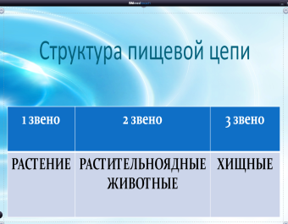  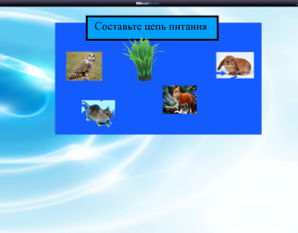 | Учитель задает вопросы:  - Как вы думаете, почему цепь питания начинается с растения?  - Почему хищники не могут быть во втором звене?  Учитель организует самостоятельную работу учащихся по составлению возможных цепей питания пользуясь рисунком (раздает учитель) . Несколько учащихся выполняют работу на доске.  Учитель организует самостоятельную работу учащихся с практическим ресурсом с целью закрепления полученных знаний. | Учащиеся отвечают на вопросы  Учащиеся закрепляют знания и умения, работая с ресурсом и рисунками. | 10 мин.
6. | Подведение итога урока | - | Учитель подводит учащихся к формулировке вывода урока | Подводят итог урока с помощью учителя | 2 мин.
7. | Оценивание. | - | Комментирует оценки | - | 2 мин.
8. | Домашнее задание. | - | Домашнее задание:  1 задание – параграф 48;  2 задание –составить пищевые цепи используя иллюстрацию;  3 задание – на выбор:  - Вопрос № 3;  - Вопрос № 4;  - Сообщение «Человек и окружающая среда»;  - Приведите собственный пример пищевой цепи;  - Подумайте к чему приведет нарушение цепей питания. | - | 2 мин.

